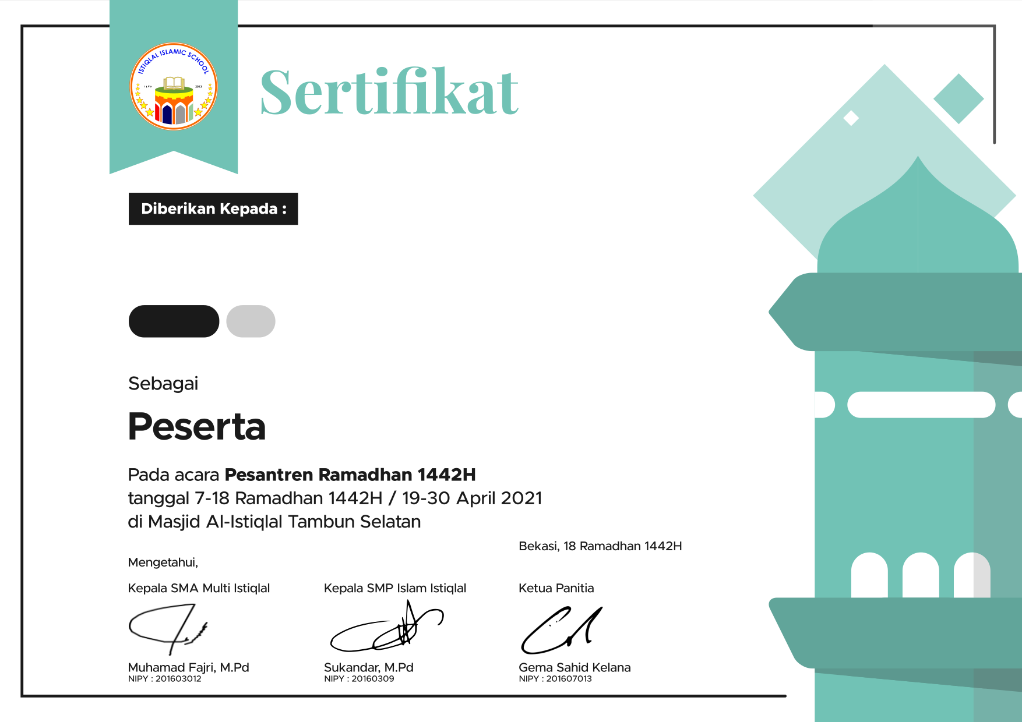

Najwa Aleyda Yahya

Kelas X